消費税増税後の冷え込み深刻化！

税率５％に引き下げ景気回復を！

消費税が10％に増税されてから、「負担が増えた」「買い物を控えている」などの声が寄せられています。この間の政府の指標を見ても、景気がますます悪化していることが分かります。さらに地域のお店は、値引き競争に巻き込まれ、複数税率で混乱し、その上、キャッシュレス決済で資金繰りが悪化する四重苦となっています。
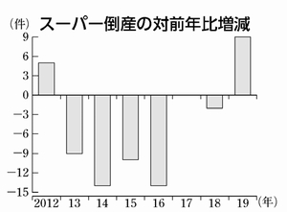
増税要因で倒産が増加

消費税増税などが要因となり、2019年のスーパーマーケットの倒産が７年ぶりに増加しました。民間信用調査会社の帝国データバンクがまとめたもので、負債総額は188億3000万円。新たな地域破壊が広がっています。

増税しといて
社会保障改悪なんて
アリエナイ！
増税後も社会保障改悪

「消費税増税は社会保障のため」といいながら、安倍政権はさらなる社会保障改悪をたくらんでいます。「全世代型社会保障」をうたいながら、国民の世代間対立をあおり、後期高齢者の窓口負担の原則2割への引き上げを計画。さらに424の公立・公的病院の統廃合を狙うなど、国民を医療からしめ出そうとしています。
そもそも、消費税は景気を底から冷やします。税金の集め方と使い方を正せば、消費税に頼らない道を開くことができます。消費税率を５％に引き下げて傾いた経済を立て直すべきです。５％への引き下げを求める署名に、ぜひご協力ください。
消費税廃止各界連絡会



東京都豊島区目白2-36-13
全商連内
電話03（3987）3230
FAX 03（3988）0821

消費税に頼らない
選択を今こそ！
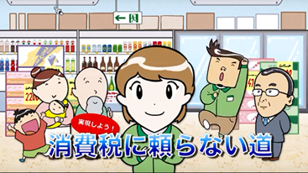
消費税のアニメ動画
複数税率・インボイスってな～に？

ユーチューブで配信中！

もバッチリ！


大企業・富裕層を優遇
税の不公平を正し
社会保障拡充を

消費税が導入されて以降、国民の暮らしに恩恵はありません。税率引き上げのたびに負担が押し付けられ、社会保障は改悪の連続です。
今こそ税金の集め方・使い方を正し、消費税に頼らない別の道に進みましょう。
.
軍事費は増える一方
社会保障は削減の連続
消費税を増税して
法人税・所得税は減税
福祉を削って軍備拡大

